ATOS DO PODER EXECUTIVO
RELATÓRIO RESUMIDO DA EXECUÇÃO ORÇAMENTÁRIA – RREO 4º BIMESTRE DE 2020

CAIO RODRIGO BEZERRA PAIXÃO
Prefeito Constitucional

VALDEMILSON PEREIRA DOS SANTOS
Vice-Prefeito

JULIANA MOURA P. DO NASCIMENTO
Chefe de Gabinete

ALEXANDRE SANTOS ARAÚJO
Assessor de Comunicação

FRANÇUI RAMALHO DA SILVA FILHO
Secretário de Administração e Planejamento

ROBERTA WALERIA R. FORMIGA PAIXÃO
Secretária de Finanças

JOSE ZEZITO DOS SANTOS
Sec. de Obras Públicas e Serviços Urbanos

GERSSIHANE FERNANDES LINHARES
Secretária de Saúde

MARCILIO JORGE BATISTA DE LACERDA
Sec. de Agricultura e Meio Ambiente

IVONEIDE ARAUJO BEZERRA PAIXÃO
Sec. de Ação e Promoção Social

ALBERTO DE ALBUQUERQUE FERNANDES
Secretário de Educação

FRANCISCO GOMES
Secretário de Esporte, Turismo e Lazer

ELAINE CRISTINA LINHARES DE ARAUJO
Secretário de Cultura

E X P E D I E N T E

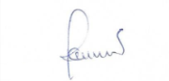
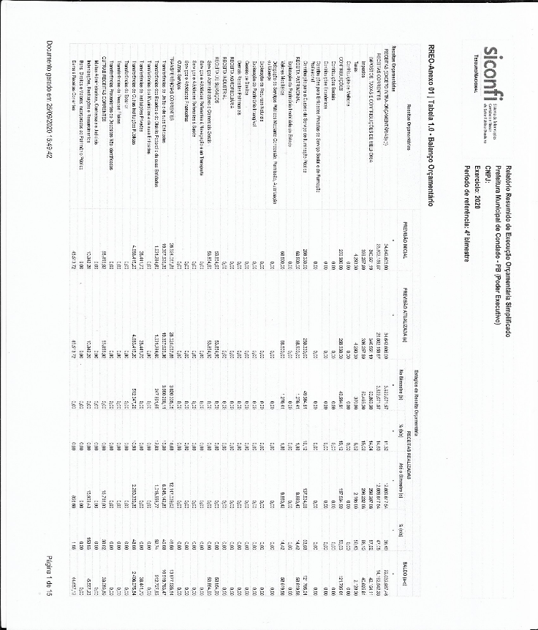

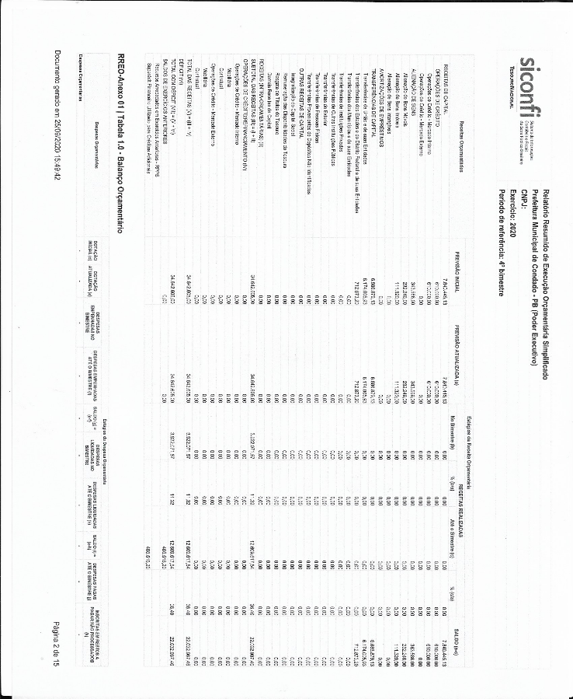
ATOS DO PODER EXECUTIVO
RELATÓRIO RESUMIDO DA EXECUÇÃO ORÇAMENTÁRIA – RREO 4º BIMESTRE DE 2020

ATOS DO PODER EXECUTIVO
RELATÓRIO RESUMIDO DA EXECUÇÃO ORÇAMENTÁRIA – RREO 4º BIMESTRE DE 2020

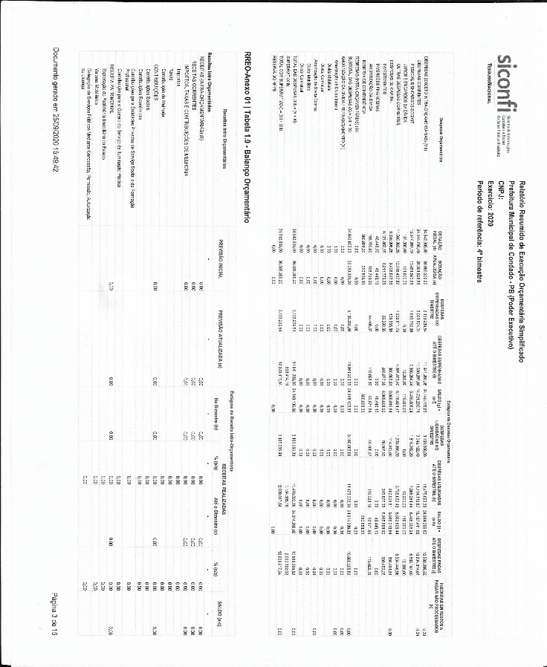

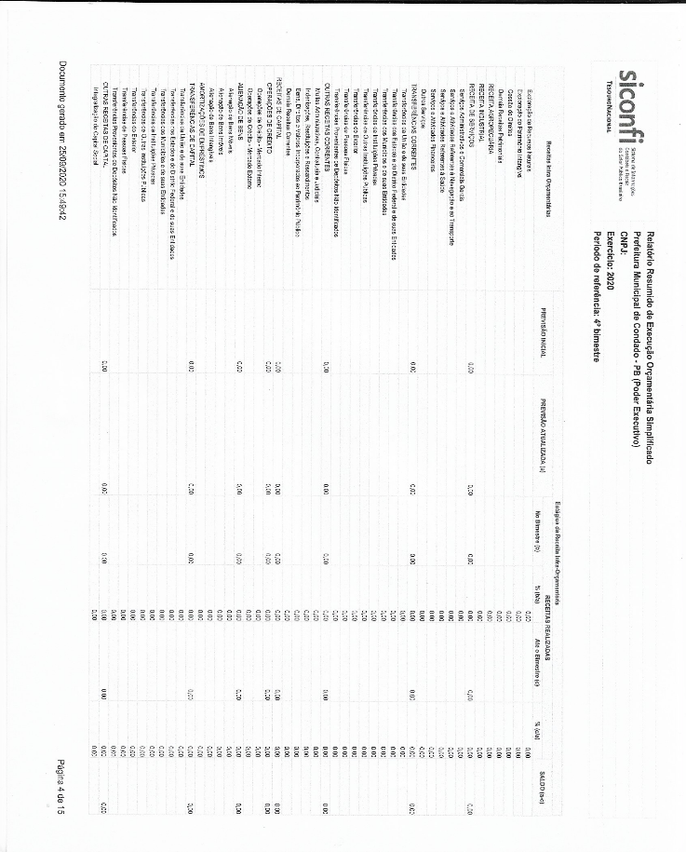

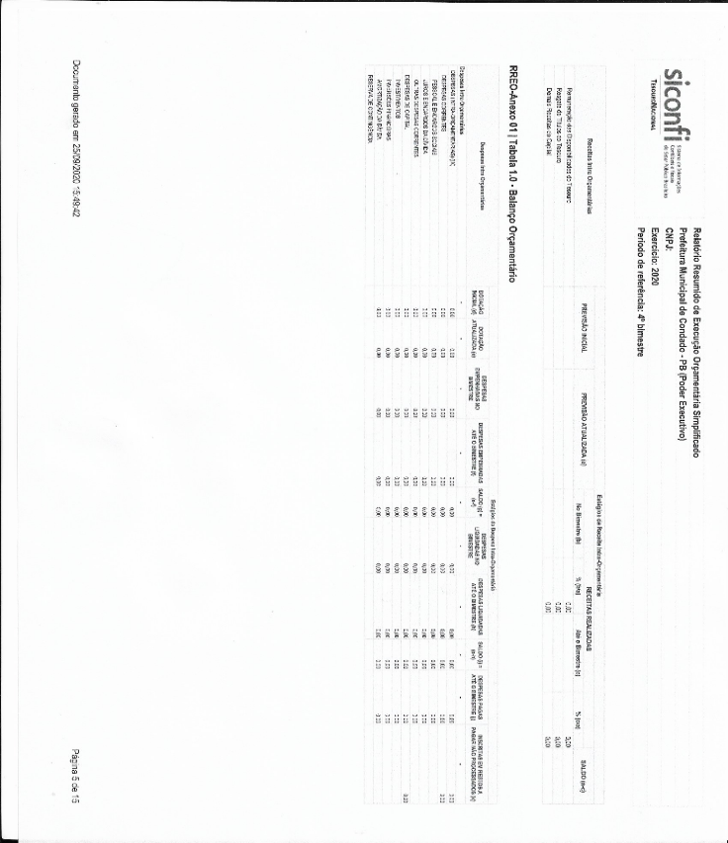


ATOS DO PODER EXECUTIVO
RELATÓRIO RESUMIDO DA EXECUÇÃO ORÇAMENTÁRIA – RREO 4º BIMESTRE DE 2020

ATOS DO PODER EXECUTIVO
RELATÓRIO RESUMIDO DA EXECUÇÃO ORÇAMENTÁRIA – RREO 4º BIMESTRE DE 2020

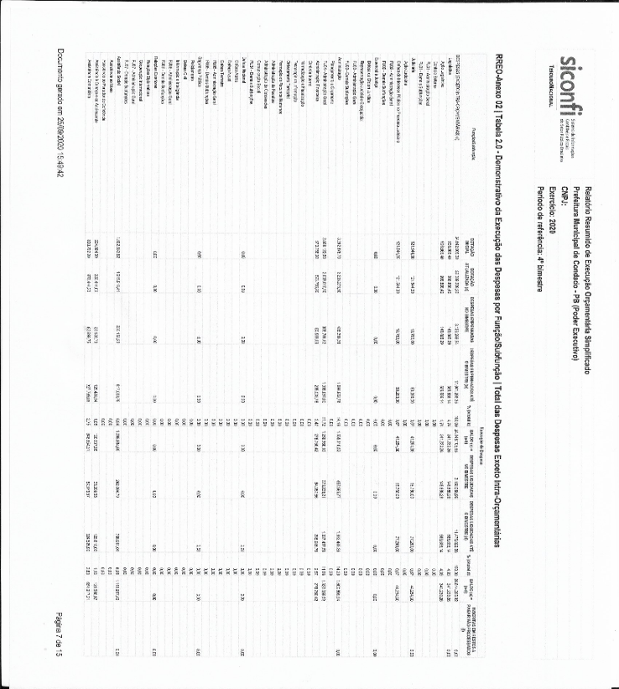

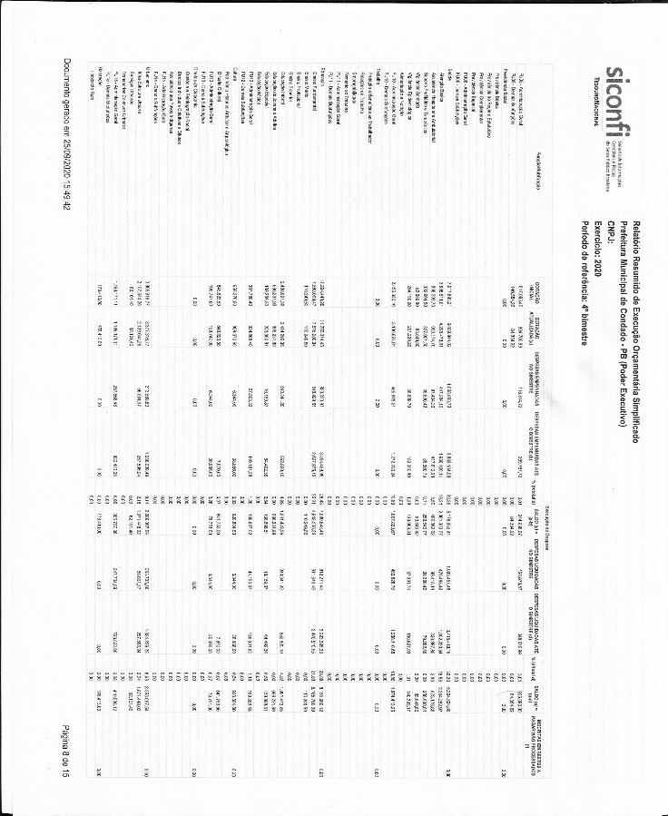

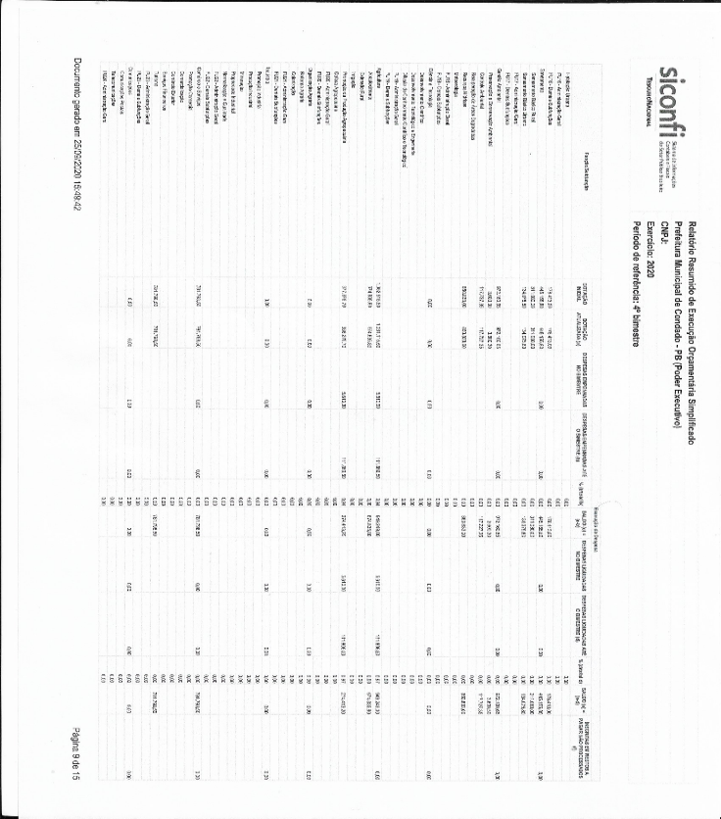

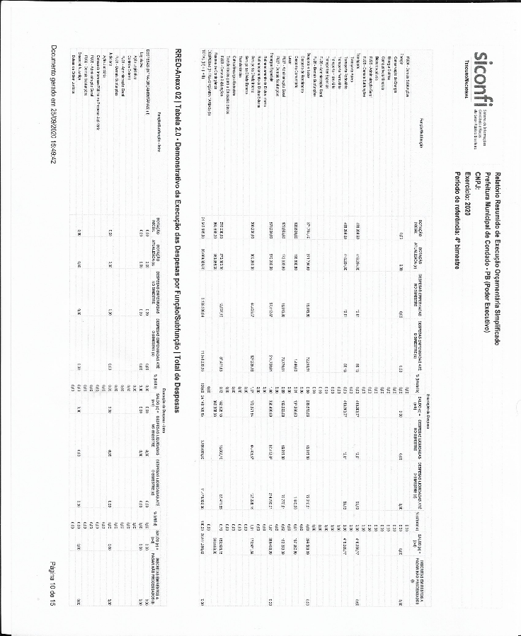

ATOS DO PODER EXECUTIVO
RELATÓRIO RESUMIDO DA EXECUÇÃO ORÇAMENTÁRIA – RREO 4º BIMESTRE DE 2020

ATOS DO PODER EXECUTIVO
RELATÓRIO RESUMIDO DA EXECUÇÃO ORÇAMENTÁRIA – RREO 4º BIMESTRE DE 2020

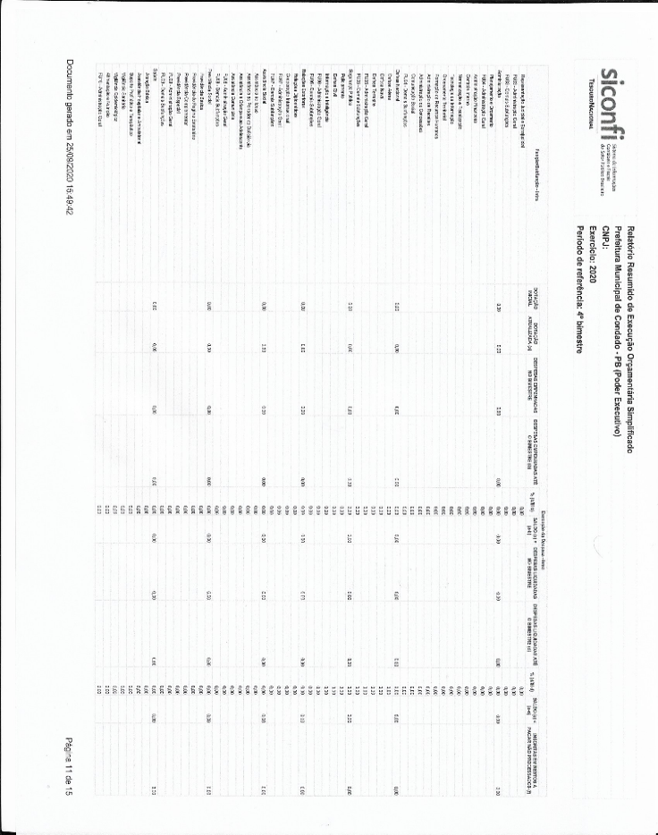
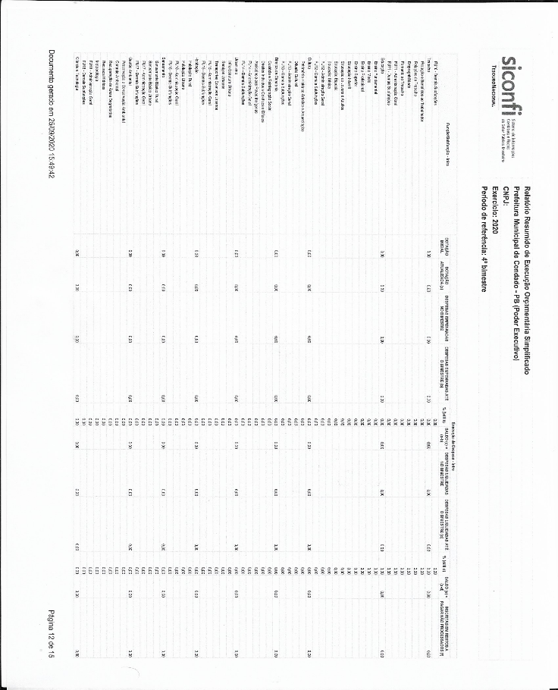

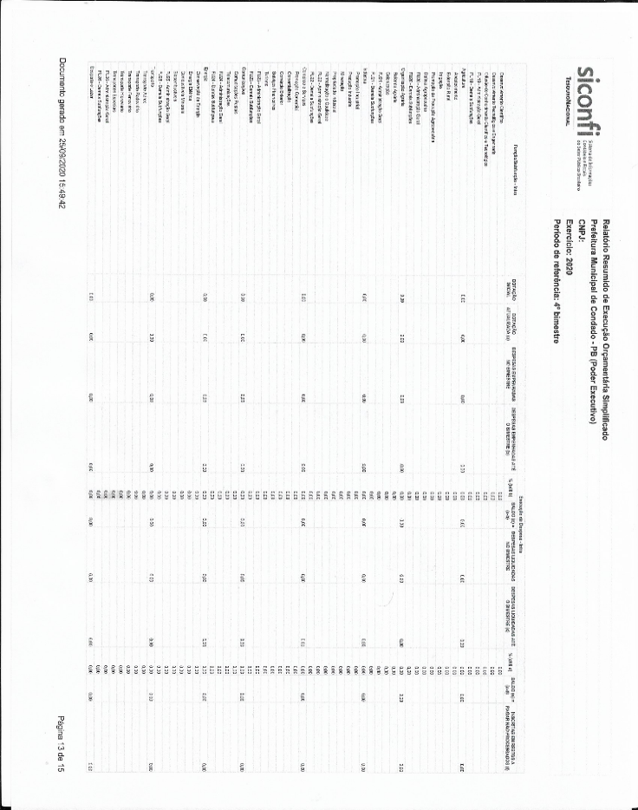
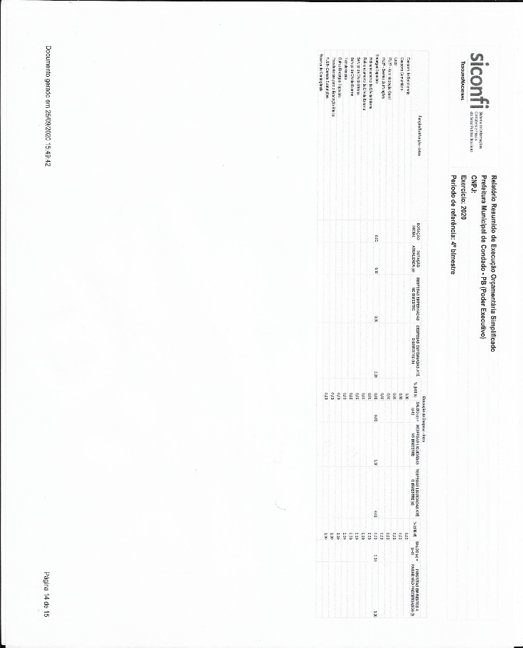
ATOS DO PODER EXECUTIVO

ATOS DO PODER EXECUTIVO
RELATÓRIO RESUMIDO DA EXECUÇÃO ORÇAMENTÁRIA – RREO 4º BIMESTRE DE 2020

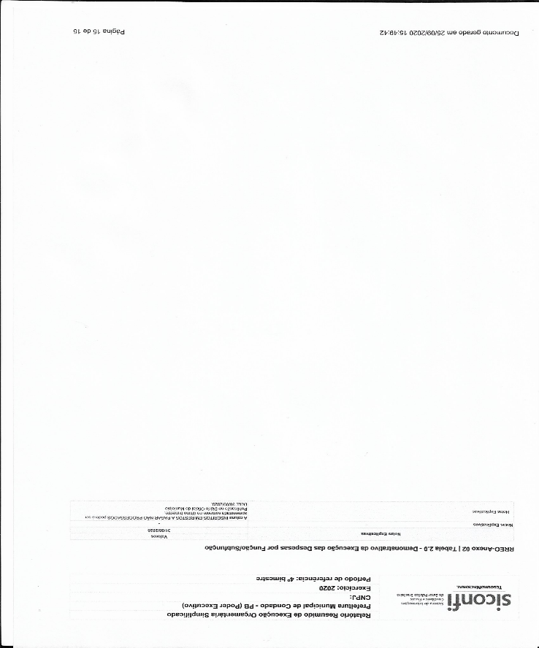
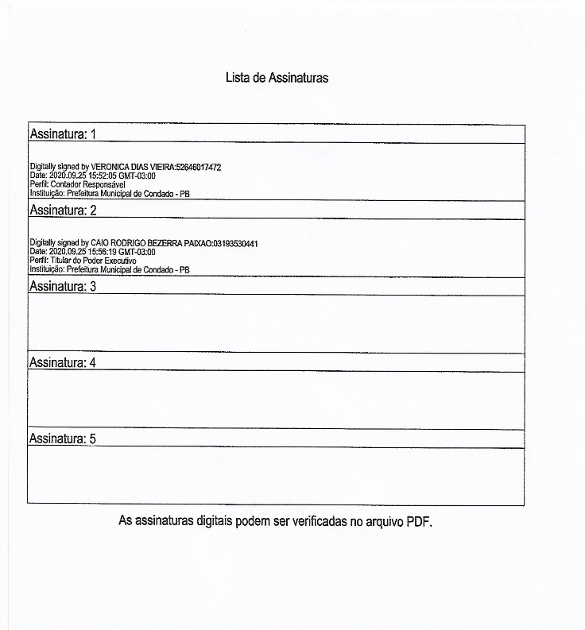

PORTARIA Nº. 065/2020

O Prefeito Municipal de Condado, Estado da Paraíba, no uso de suas atribuições que lhe são conferidas por Lei.

CONSIDERANDO que a servidora Rosangela Maria Fernandes de Oliveira, ocupante do cargo de Fisioterapeuta, requereu em 14 de Setembro de 2020 prorrogação de licença para tratar de interesses particulares sem remuneração pelo período de: 14/09/2020 a 12/09/2022 e;
CONSIDERANDO que a Lei Municipal nº. 152/B/95 no artigo 100 prevê a licença para tratar de interesses particulares sem remuneração por até dois anos para servidor efetivo e.
CONSIDERADO o Parecer da Assessoria Jurídica desta Edilidade manifestando a favor da concessão do pleito da requerente.

RESOLVE:
Art. 1º - Prorrogar licença para tratar de interesses particulares sem remuneração a servidora Rosangela Maria Fernandes de Oliveira, cargo de Fisioterapeuta, matricula 00207, lotação Secretaria de Saúde a ser gozada no período de: 14/09/2020 a 12/09/2022.

Art. 2º - Esta Portaria entra em vigor na data de sua publicação.
.
Registre-se, publique-se e cumpra-se.

Gabinete do Prefeito de Condado - PB, em 14 de Setembro de 2020.
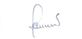

Caio Rodrigo Bezerra Paixão
-Prefeito Constitucional-

PORTARIA Nº. 066/2020

O Prefeito Municipal de Condado, Estado da Paraíba, no uso de suas atribuições que lhe são conferidas por Lei e,

CONSIDERANDO o requerimento protocolado em 16/09/2020 solicitando o adicional de insalubridade de 20% sob o vencimento do servidor Antônio de Pádua dos Santos.

CONSIDERANDO o que prescreve no artigo 67 da Lei Municipal nº. 152/B/1995, redação dada pela Lei Municipal nº 292/2006 sobre implantação do adicional de insalubridade.

RESOLVE:

Art. 1º - CONCEDER adicional de insalubridade no valor 20% sob os seus vencimentos do servidor do quadro efetivo Antônio de Pádua dos Santos lotação Secretaria de Educação, cargo de motorista laborando suas funções na Secretaria de Saúde.

Art. 2º - Esta Portaria entra em vigor na data de sua publicação, ficando revogadas a disposições em contrario.

Registre-se, publique-se e cumpra-se.

Gabinete do Prefeito de Condado - PB, em 28 de Setembro de 2020.

Caio Rodrigo Bezerra Paixão
-Prefeito Constitucional-

PORTARIA Nº. 067/2020

O Prefeito Municipal de Condado, Estado da Paraíba, no uso de suas atribuições que lhe são conferidas por Lei e,

CONSIDERANDO o requerimento protocolado em 16/09/2020 solicitando o adicional de insalubridade de 20% sob o vencimento do servidor Damião Alves Soares.

ATOS DO PODER EXECUTIVO

ATOS DO PODER EXECUTIVO

CONSIDERANDO o que prescreve no artigo 67 da Lei Municipal nº. 152/B/1995, redação dada pela Lei Municipal nº 292/2006 sobre implantação do adicional de insalubridade.

RESOLVE:

Art. 1º - CONCEDER adicional de insalubridade no valor 20% sob os seus vencimentos do servidor do quadro efetivo Damião Alves Soares lotação Secretaria de Educação, cargo de motorista laborando suas funções na Secretaria de Saúde.

Art. 2º - Esta Portaria entra em vigor na data de sua publicação, ficando revogadas a disposições em contrario.

Registre-se, publique-se e cumpra-se.

Gabinete do Prefeito de Condado - PB, em 28 de Setembro de 2020.

Caio Rodrigo Bezerra Paixão
-Prefeito Constitucional-

Extrato do Contrato nº. 133/2020

Contrato administrativo de prestação de serviços por excepcional interesse público, segundo o que prescreve a Lei Municipal nº 383/2013. Pelo presente instrumento e na melhor forma de direito, de um lado a PREFEITURA MUNICIPAL DE CONDADO, Estado da Paraíba, representada por seu Prefeito Constitucional, Sr. Caio Rodrigo Bezerra Paixão, brasileiro, casado, residente e domiciliado à Sitio Caiçara Zona Rural, Condado – PB, Portador da cédula de identidade nº. **283** SSP/PB e CPF ***.935.304-**, de agora em diante denominado simplesmente de CONTRATANTE e, de outro, o (a) Sr.(a) Priscila Santos de Oliveira brasileiro (a), solteira e domiciliado (a) Rua Pe. Anchieta 1201 Bairro Jardim Guanabara, Patos PB, portador (a) da cédula de identidade nº. **497** SSDS/PB e CPF nº. ***.192.794-**, doravante denominado (a) de CONTRATADO (A), celebram o presente CONTRATO DE PRESTAÇÃO DE SERVIÇOS POR EXCEPCIONAL INTERESSE PUBLICO, tendo justo e contratado o que a seguir se contém: Cláusula Primeira – O (A) CONTRATADO (A) se obriga a prestar os serviços de Enfermeira na Unidade Básica de Saúde II Ozorio Queiroga de Assis em substituição ao servidor Joao Lucio de Sousa Magalhães, remanejado para exercer suas funções Serviço de Atendimento Móvel (SAMU), tendo em vista que não há profissionais disponíveis no quadro efetivo do Município, caracterizado como de excepcional interesse publico, segundo o art. 2º e inciso IV da Lei Municipal nº. 383/2013. Cláusula Segunda – Pelos serviços especificados na cláusula anterior, o CONTRATANTE pagará mensalmente ao CONTRATADO (A) a importância de R$ 1.500,00 (Um mil e quinhentos reais), por uma jornada de 40 horas semanais. Cláusula Quinta - O presente contrato será iniciado em 02 de Setembro de 2020 e término previsto em 31 de Dezembro de 2020. CONDADO - PB, 02 DE SETEMBRO DE 2020.

Extrato do Contrato nº. 134/2020

Contrato administrativo de prestação de serviços por excepcional interesse público, segundo o que prescreve a Lei Municipal nº

383/2013. Pelo presente instrumento e na melhor forma de direito, de um lado a PREFEITURA MUNICIPAL DE CONDADO, Estado da Paraíba, representada por seu Prefeito Constitucional, Sr. Caio Rodrigo Bezerra Paixão, brasileiro, casado, residente e domiciliado à Sitio Caiçara Zona Rural, Condado – PB, Portador da cédula de identidade nº. **283** SSP/PB e CPF ***.935.304-**, de agora em diante denominado simplesmente de CONTRATANTE e, de outro, o (a) Sr.(a) Aldneya Oliveira de Almeida brasileiro (a), solteira e domiciliado (a) Rua Padre Amâncio Leite, 271 Centro Condado - PB, portador (a) da cédula de identidade nº. **288** SSP/PB e CPF nº. ***.321.164-**, doravante denominado (a) de CONTRATADO (A), celebram o presente CONTRATO DE PRESTAÇÃO DE SERVIÇOS POR EXCEPCIONAL INTERESSE PUBLICO, tendo justo e contratado o que a seguir se contém: Cláusula Primeira – O (A) CONTRATADO (A) se obriga a prestar os serviços de Enfermeira, lotação na Secretaria de Saúde e com atribuições no Serviço de Atendimento Móvel de Urgência (SAMU), caracterizando como de excepcional interesse público segundo o art. 2º da Lei Municipal nº. 383/2013. Cláusula Segunda – Pelos serviços especificados na cláusula anterior, o CONTRATANTE pagará mensalmente ao CONTRATADO (A) a importância de R$ 1.500,00 (Um mil e quinhentos reais). Cláusula Quinta - O presente contrato será iniciado em 08 de Setembro de 2020 e término em 31 de Dezembro de 2020. CONDADO - PB, 08 DE SETEMBRO DE 2020.

Extrato do Contrato nº. 135/2020

Contrato administrativo de prestação de serviços por excepcional interesse público, segundo o que prescreve a Lei Municipal nº 383/2013. Pelo presente instrumento e na melhor forma de direito, de um lado a PREFEITURA MUNICIPAL DE CONDADO, Estado da Paraíba, representada por seu Prefeito Constitucional, Sr. Caio Rodrigo Bezerra Paixão, brasileiro, casado, residente e domiciliado à Sitio Caiçara Zona Rural, Condado – PB, Portador da cédula de identidade nº. **283** SSP/PB e CPF ***.935.304-**, de agora em diante denominado simplesmente de CONTRATANTE e, de outro, o (a) Sr.(a) Rafael Felix de Araújo brasileiro (a), solteiro e domiciliado (a) Rua Odilon Linhares de Araújo, 310 Centro Condado - PB, portador (a) da cédula de identidade nº. **517** SSDS/PB e CPF nº. ***.646.364-**, doravante denominado (a) de CONTRATADO (A), celebram o presente CONTRATO DE PRESTAÇÃO DE SERVIÇOS POR EXCEPCIONAL INTERESSE PUBLICO, tendo justo e contratado o que a seguir se contém: Cláusula Primeira – O (A) CONTRATADO (A) se obriga a prestar os serviços de Enfermeiro, lotação na Secretaria de Saúde e com atribuições no Serviço de Atendimento Móvel de Urgência (SAMU), caracterizando como de excepcional interesse público segundo o art. 2º da Lei Municipal nº. 383/2013. Cláusula Segunda – Pelos serviços especificados na cláusula anterior, o CONTRATANTE pagará mensalmente ao CONTRATADO (A) a importância de R$ 1.500,00 (Um mil e quinhentos reais). Cláusula Quinta - O presente contrato será iniciado em 08 de Setembro de 2020 e término em 31 de Dezembro de 2020. CONDADO - PB, 08 DE SETEMBRO DE 2020.

Extrato do Contrato nº. 136/2020

Contrato administrativo de prestação de serviços por excepcional interesse público, segundo o que prescreve a Lei Municipal nº 383/2013. Pelo presente instrumento e na melhor forma de direito, de um lado a PREFEITURA MUNICIPAL DE CONDADO, Estado da Paraíba, representada por seu Prefeito

Constitucional, Sr. Caio Rodrigo Bezerra Paixão, brasileiro, casado, residente e domiciliado à Sitio Caiçara Zona Rural,
ATOS DO PODER EXECUTIVO

ATOS DO PODER EXECUTIVO

Condado – PB, Portador da cédula de identidade nº. **283** SSP/PB e CPF ***.935.304-**, de agora em diante denominado simplesmente de CONTRATANTE e, de outro, o (a) Sr.(a) Marcia Pinto de Almeida brasileiro (a), solteira e domiciliado (a) Rua Carlota Cezar, 485 Bairro Belo Horizonte em Patos -PB, portador (a) da cédula de identidade nº. **4110** SSP/PA e CPF nº. ***.522.994-**, doravante denominado (a) de CONTRATADO (A), celebram o presente CONTRATO DE PRESTAÇÃO DE SERVIÇOS POR EXCEPCIONAL INTERESSE PUBLICO, tendo justo e contratado o que a seguir se contém: Cláusula Primeira – O (A) CONTRATADO (A) se obriga a prestar os serviços de Enfermeira, lotação na Secretaria de Saúde e com atribuições no Serviço de Atendimento Móvel de Urgência (SAMU), caracterizando como de excepcional interesse público segundo o art. 2º da Lei Municipal nº. 383/2013. Cláusula Segunda – Pelos serviços especificados na cláusula anterior, o CONTRATANTE pagará mensalmente ao CONTRATADO (A) a importância de R$ 1.500,00 (Um mil e quinhentos reais). Cláusula Quinta - O presente contrato será iniciado em 08 de Setembro de 2020 e término em 31 de Dezembro de 2020. CONDADO - PB, 08 DE SETEMBRO DE 2020.

Extrato do Contrato nº. 137/2020

Contrato administrativo de prestação de serviços por excepcional interesse público, segundo o que prescreve a Lei Municipal nº 383/2013. Pelo presente instrumento e na melhor forma de direito, de um lado a PREFEITURA MUNICIPAL DE CONDADO, Estado da Paraíba, representada por seu Prefeito Constitucional, Sr. Caio Rodrigo Bezerra Paixão, brasileiro, casado, residente e domiciliado à Sitio Caiçara Zona Rural, Condado – PB, Portador da cédula de identidade nº. **283** SSP/PB e CPF ***.935.304-**, de agora em diante denominado simplesmente de CONTRATANTE e, de outro, o (a) Sr.(a) Hedy Carlos de Sousa brasileiro (a), casado e domiciliado (a) Rua Jose dos Santos Filho, S/N Bairro Centro em Condado - PB, portador (a) da cédula de identidade nº. **220** SSP/PB e CPF nº. ***.967.714-**, doravante denominado (a) de CONTRATADO (A), celebram o presente CONTRATO DE PRESTAÇÃO DE SERVIÇOS POR EXCEPCIONAL INTERESSE PUBLICO, tendo justo e contratado o que a seguir se contém: Cláusula Primeira – O (A) CONTRATADO (A) se obriga a prestar os serviços de Motorista do veiculo do Serviço de Atendimento Móvel de Urgência (SAMU), caracterizando como de excepcional interesse publico, segundo o art. 2º e inciso V da Lei Municipal nº. 383/2013. Cláusula Segunda – Pelos serviços especificados na cláusula anterior, o CONTRATANTE pagará mensalmente ao CONTRATADO (A) a importância de R$ 1.100,00 (Um mil e cem reais). Em regime de escala 24 horas por 72 horas. Será acrescido de 50%(cinquenta por cento) de serviço extraordinário excedente ao limite de duas horas diárias e quarenta mensais, sendo a hora de serviço extraordinário no valor de R$ 8,25 (oito reais e vinte e cinco centavos) cada, quando houver a necessidade do serviço com autorização do secretário da Secretaria de Saúde. Cláusula Quinta - O presente contrato será iniciado em 08 de Setembro de 2020 e término em 31 de Dezembro de 2020. CONDADO - PB, 08 DE SETEMBRO DE 2020.

Extrato do Contrato nº. 138/2020

Contrato administrativo de prestação de serviços por excepcional interesse público, segundo o que prescreve a Lei Municipal nº 383/2013. Pelo presente instrumento e na melhor forma de direito, de um lado a PREFEITURA MUNICIPAL DE CONDADO, Estado da Paraíba, representada por seu Prefeito Constitucional, Sr. Caio

Rodrigo Bezerra Paixão, brasileiro, casado, residente e domiciliado à Sitio Caiçara Zona Rural, Condado – PB, Portador da cédula de identidade nº. **283** SSP/PB e CPF ***.935.304-**, de agora em diante denominado simplesmente de CONTRATANTE e, de outro, o (a) Sr.(a) Herculano Machado de Oliveira Filho brasileiro (a), casado e domiciliado (a) Sítio Ipueira do Peixe, S/N Zona Rural de Condado - PB, portador (a) da cédula de identidade nº. **706** SSP/PB e CPF nº. ***.487.744-**, doravante denominado (a) de CONTRATADO (A), celebram o presente CONTRATO DE PRESTAÇÃO DE SERVIÇOS POR EXCEPCIONAL INTERESSE PUBLICO, tendo justo e contratado o que a seguir se contém: Cláusula Primeira – O (A) CONTRATADO (A) se obriga a prestar os serviços de Motorista do Serviço de Atendimento Móvel de Urgência (SAMU), caracterizando como de excepcional interesse publico, segundo o art. 2º e inciso V da Lei Municipal nº. 383/2013. Cláusula Segunda – Pelos serviços especificados na cláusula anterior, o CONTRATANTE pagará mensalmente ao CONTRATADO (A) a importância de R$ 1.100,00 (Um mil e cem reais). Em regime de escala 24 horas por 72 horas. Será acrescido de 50%(cinquenta por cento) de serviço extraordinário excedente ao limite de duas horas diárias e quarenta mensais, sendo a hora de serviço extraordinário no valor de R$ 8,25 (oito reais e vinte e cinco centavos) cada, quando houver a necessidade do serviço com autorização do secretário da Secretaria de Saúde. Cláusula

Quinta - O presente contrato será iniciado em 08 de Setembro de 2020 e término em 31 de Dezembro de 2020. CONDADO - PB, 08 DE SETEMBRO DE 2020.

Extrato do Contrato nº. 139/2020

Contrato administrativo de prestação de serviços por excepcional interesse público, segundo o que prescreve a Lei Municipal nº 383/2013. Pelo presente instrumento e na melhor forma de direito, de um lado a PREFEITURA MUNICIPAL DE CONDADO, Estado da Paraíba, representada por seu Prefeito Constitucional, Sr. Caio Rodrigo Bezerra Paixão, brasileiro, casado, residente e domiciliado Sitio Caiçara, Zona Rural, Condado – PB, Portador da cédula de identidade nº. **283** SSP/PB e CPF ***.935.304-**, de agora em diante denominado simplesmente de CONTRATANTE e, de outro, o (a) Sr.(a) Camilla de Freitas Lima, brasileiro(a), solteira, residente e domiciliado(a) na Rua Gentil Nobrega Barreto, 663 Centro em Condado, portador (a) da cédula de identidade nº. **292** SSDS/PB e CPF nº. ***.917.864-**, doravante denominado(a) de CONTRATADO(A), celebram o presente CONTRATO DE PRESTAÇÃO DE SERVIÇOS POR EXCEPCIONAL INTERESSE PÚBLICO, tendo justo e contratado o que a seguir se contém: Cláusula Primeira – O (A) CONTRATADO (A) se obriga a prestar os serviços de Fisioterapeuta do Nucleio de Apoio a Saúde da Família (NASF), exercendo suas funções no complexo de saúde Avani da Nobrega Linhares, junto às equipes de Saúde da Família por uma jornada de trabalho de 30 horas semanais, para atender a demanda do NASF, tendo em vista este Município não dispor de servidor no quadro efetivo disponível, caracterizando como de excepcional interesse publico, segundo o art. 2º e incisos VI da Lei Municipal nº. 383/2013. Cláusula Segunda - Pelos serviços especificados na cláusula anterior, a CONTRATANTE pagará ao(a) CONTRATADO(A) a importância de R$ 1.200,00 (Um mil e duzentos reais). Cláusula Quinta - O presente contrato será iniciado em 10 de Setembro de 2020 e término em 31 de Dezembro de 2020. CONDADO - PB, 10 DE SETEMBRO DE 2020.
ATOS DO PODER EXECUTIVO

Extrato do Contrato nº. 140/2020
NADA A PUBLICAR

Contrato administrativo de prestação de serviços por excepcional interesse público, segundo o que prescreve a Lei Municipal nº 383/2013. Pelo presente instrumento e na melhor forma de direito, de um lado a PREFEITURA MUNICIPAL DE CONDADO, Estado da Paraíba, representada por seu Prefeito Constitucional, Sr. Caio Rodrigo Bezerra Paixão, brasileiro, casado, residente e domiciliado à Sitio Caiçara Zona Rural, Condado – PB, Portador da cédula de identidade nº. **283** SSP/PB e CPF ***.935.304-**, de agora em diante denominado simplesmente de CONTRATANTE e, de outro, o (a) Sr.(a) Raphaela Carvalho Silva, brasileira, solteira e domiciliado (a) Rua João de Deus Torres Bandeira, s/n, Bairro Centro Município de São Bentinho-PB, portador (a) da cédula de identidade nº. **675** SSDS/PB e CPF nº. ***.471.344-**, doravante denominado (a) de CONTRATADO (A), celebram o presente CONTRATO DE PRESTAÇÃO DE SERVIÇOS POR EXCEPCIONAL INTERESSE PUBLICO, tendo justo e contratado o que a seguir se contém: Cláusula Primeira – O (A) CONTRATADO (A) se obriga a prestar os serviços de Odontólogo do Programa Saúde da Família - Saúde Bucal, exercendo suas funções na USF II, por uma jornada de trabalho de 40 horas semanais, em substituição servidora contratada que pediu demissão, caracterizada como de excepcional interesse publico, segundo o art. 2º e inciso VI da Lei Municipal nº. 383/2013. Cláusula Segunda – Pelos serviços especificados na cláusula anterior, o CONTRATANTE pagará mensalmente ao CONTRATADO (A) a importância de R$ 2.300,00 (Dois mil e trezentos reais). Cláusula Quinta – O presente contrato será iniciado em 15 de Setembro de 2020 e término em 31 de Dezembro de 2020. CONDADO – PB, EM 15 DE SETEMBRO DE 2020.
NADA A PUBLICAR
NADA A PUBLICAR

